ĐẠI HỌC BÁCH KHOA HÀ NỘI

TRƯỜNG CÔNG NGHỆ THÔNG TIN VÀ TRUYỀN THÔNG

**BÁO CÁO BÀI TẬP LỚN**

**MÔN: Công nghệ Web và dịch vụ trực tuyến**

**ĐỀ TÀI: BOOK STORE ONLINE – CỬA HÀNG SÁCH ONLINE**

**Giảng viên hướng dẫn:** TS. Đào Thành Chung

**Thành viên nhóm Web 29 :**

Nguyễn Khánh Hưng 20194297

Vũ Đăng Linh 20194316

Phan Ngọc Nguyên 20194134

Trần Đình Kiến Giang 20194265

**Nội dung**

I. Giới thiệu 2

1. Đề tài 2

2. Phân tích hệ thống 2

2.1. Phần người dùng 2

2.2. Phần quản lý Admin 3

II. Thiết kế chương trình 4

1. Đăng ký 4

2. Đăng nhập 4

3. Profile 5

4. Phần người dùng 5

4.1. Trang Home 5

4.2. Trang Thông tin 7

4.3. Cửa hàng 7

4.4. Phản hồi 8

4.5. Đặt sách 8

5. Phần quản lý Amind 9

5.1. Trang chủ 9

5.2. Sản phẩm 9

5.3. Đặt sách 10

5.4. Người dùng 10

5.5. Phản hồi 10

III. Phân công công việc 11

# Giới thiệu

## Đề tài

Với xu thế thông tin toàn cầu, BookStore Online là mô hình phát triển chung cho các hệ thống bán sách hiện nay. Dự án xây dựng phần mềm được xây dựng và phát triển nhằm mục đích theo dõi, quản lý và phục vụ bạn đọc một cách tốt nhất.

Bài toán xây dựng hệ thống cài đặt theo mô hình tại máy chủ của các cửa hàng, cho phép quản lý sách, người dùng sử dụng truy nhập từ xa thông qua giao diện web.

Hệ thống:

* Thân thiện dễ sử dụng đối với khách hàng
* Dễ dàng quản lý đối với người quản lý
* Dễ nâng cấp, bảo trì

Yêu cầu từ khách hàng:

* Hệ thống có chức năng đăng nhập cho người sử dụng khi truy nhập
* Sửa đổi thông tin khách hàng
* Chức năng tìm kiếm sách
* Chức năng mua sách, đặt sách online
* Chức năng xem chi tiết cuốn sách
* Chức năng phản hồi và liên hệ khi cần hỗ trợ
* An toàn, bảo mật

## Phân tích hệ thống

### Phần người dùng

1. Trang bán sách có chức năng bán sách trực tuyến, người mua hàng mua sách thông qua những đơn hàng trên web
2. Khách hàng có thể xem các sản phẩm, sách có trong cửa hàng. Để hiểu chi tiết hơn về một cuốn sách thì khách hàng có thể chọn chức năng xem chi tiết sách và sau khi xem có thể thêm sách vào giỏ hàng
3. Khách hàng có thể lựa chọn thêm hoặc bỏ những cuốn sách thông qua giỏ hàng. Và nếu muốn đặt sách thì khách hàng sẽ phải điển thông tin vào phiếu và chọn hình thức thanh toán
4. Khách hàng có thể đánh giá và phản hồi về sách mình đã đặt để người dùng khác có thể tham khảo
5. Khách hàng có thể tìm kiếm sách thông qua công cụ tìm kiếm
6. Khách hàng có thể thay đổi cập nhập thông tin cá nhân của mình

### Phần quản lý Admin

1. Trang Admin có chức năng thống kê tổng số tiền các đơn hàng, số tiền đã thanh toán, số đơn đặt hàng, số sách, số phản hồi người dùng, số người dùng và admin, tổng số tài khoản người dùng…
2. Trong phần quản lý sản phẩm có chức năng thêm sách mới để đa dạng sách cũng như số lượng sách và cũng có thể cập nhập cũng như xóa cuốn sách đó ra khỏi hệ thống bấn hàng
3. Trong phần quản lý đặt sách sẽ có thống kê các đơn hàng của người dùng có thông tin về đơn hàng đó để admin kiểm tra và nếu hợp lý thì sẽ chấp thuận cho người dùng đặt hàng nếu không thì sẽ từ chối đơn hàng đó.
4. Phần quản lý người dùng thống kê các tài khoản người dùng và thống kê các phản hồi của người dùng và có chức năng xóa phản hồi nếu phản hồi đó không hợp lý
5. Admin cũng có chức năng sửa thông tin cá nhân của mình.

# Thiết kế chương trình

## Đăng ký

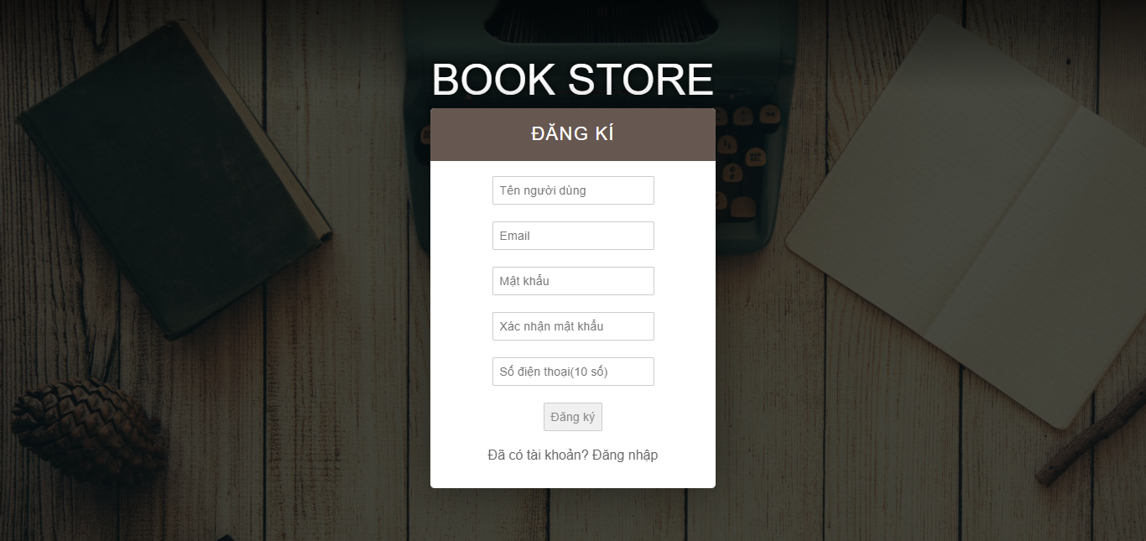

## Đăng nhập

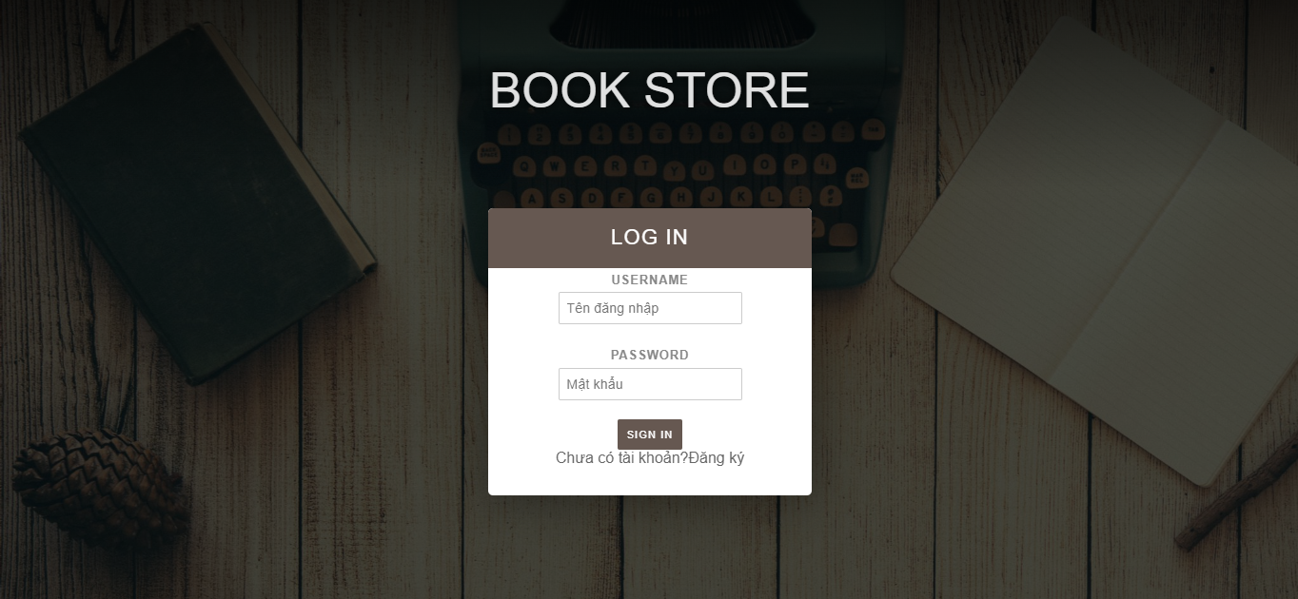

## Profile

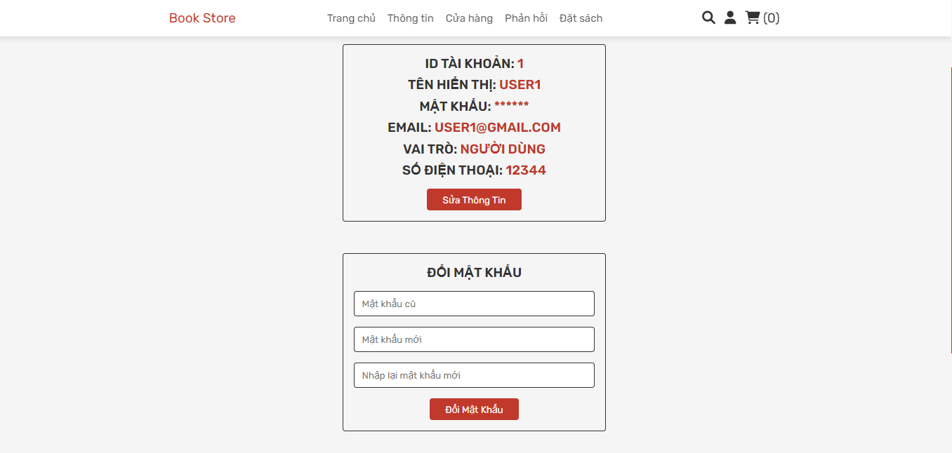

## Phần người dùng

### Trang Home



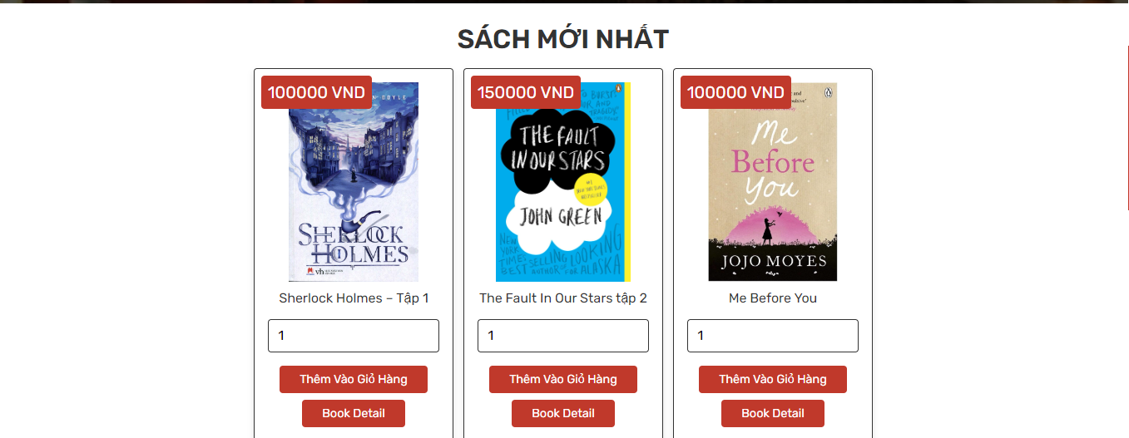



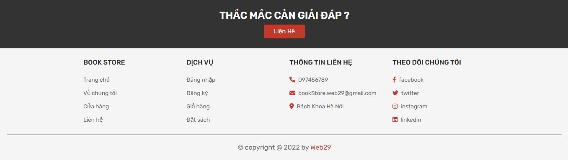

### Trang Thông tin

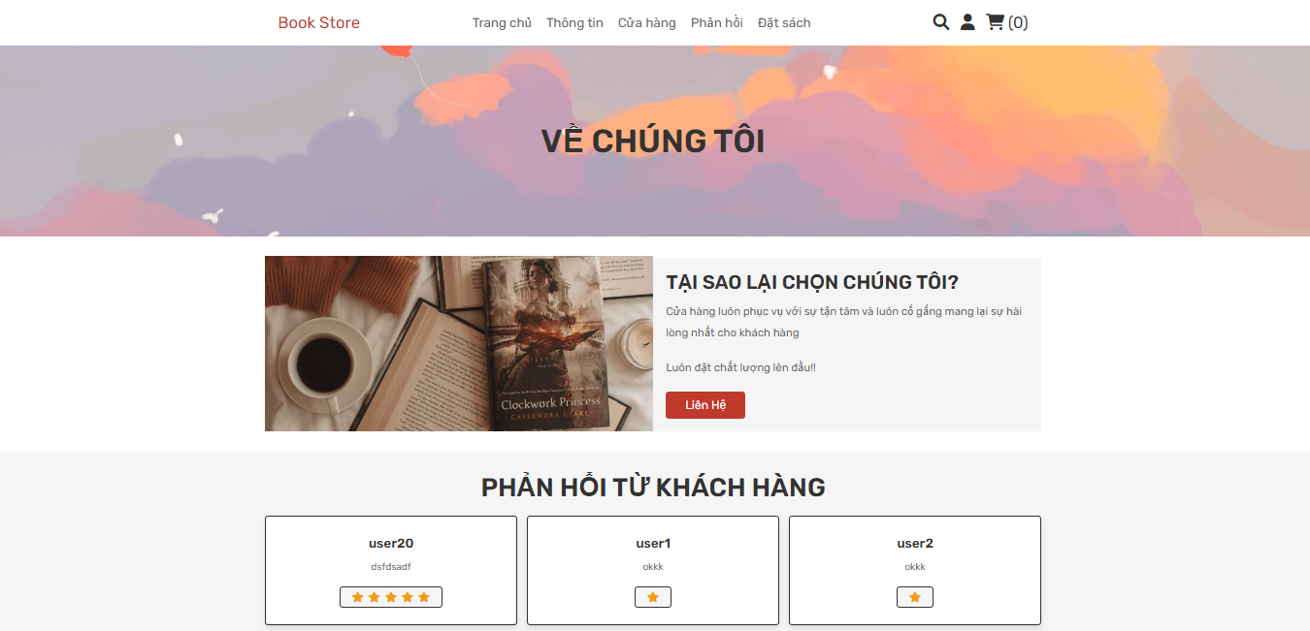

### Cửa hàng

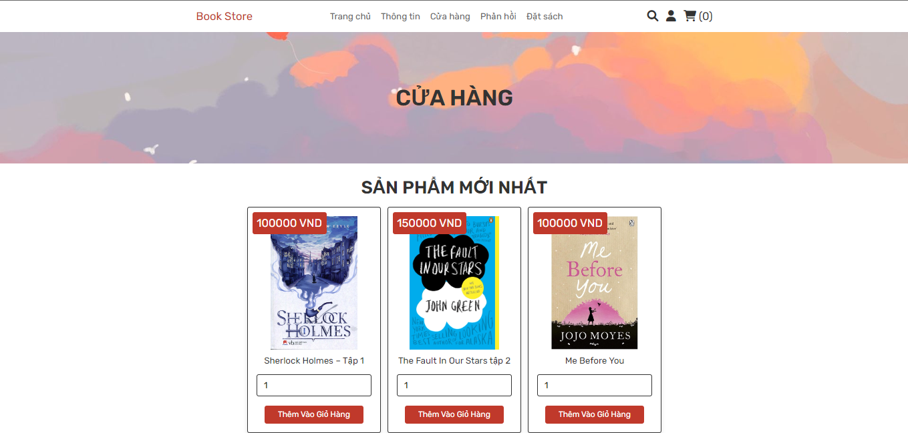

### Phản hồi

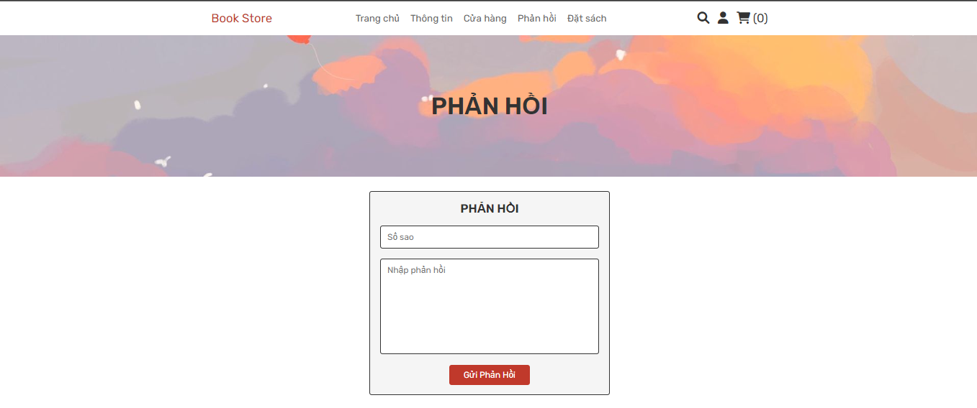

### Đặt sách

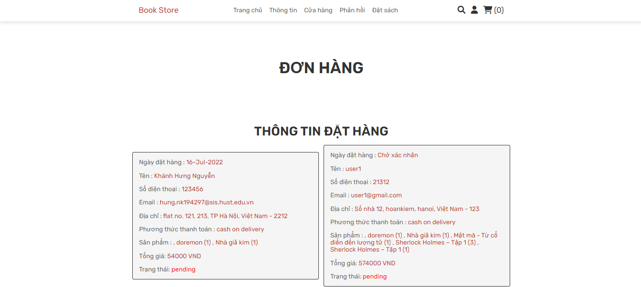

## Phần quản lý Admin

### Trang chủ

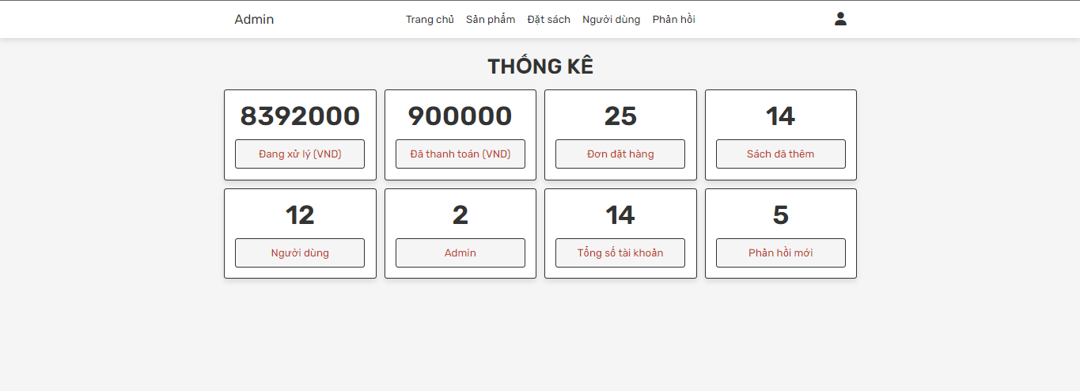

### Sản phẩm

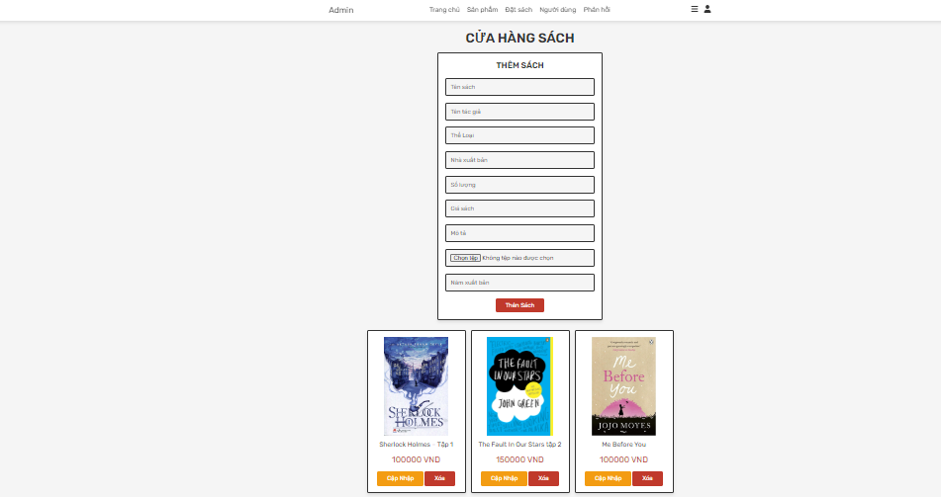

### Đặt sách

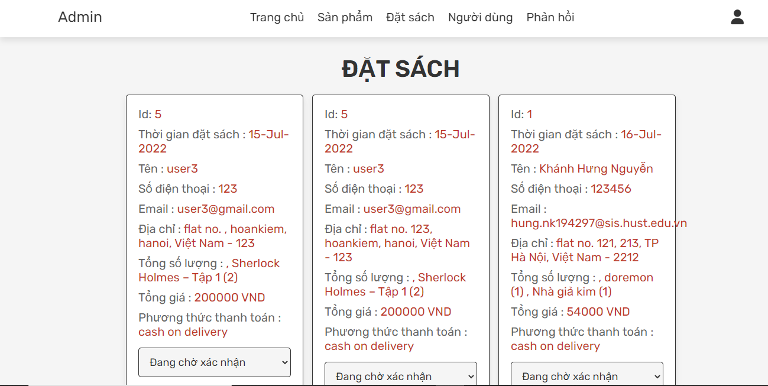

### Người dùng

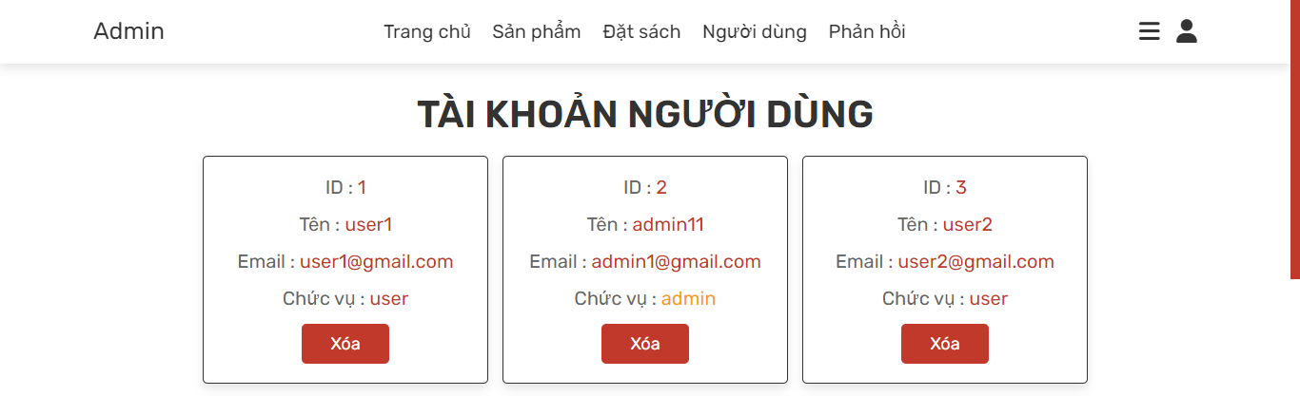

### Phản hồi

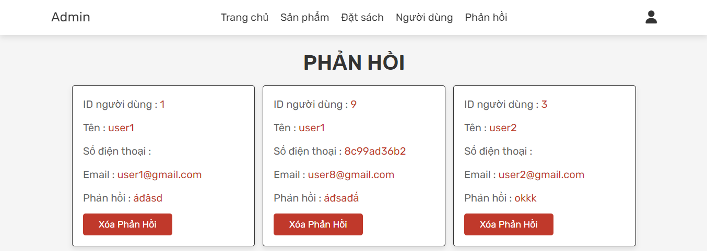

# Phân công công việc

|  |  |  |  |
| --- | --- | --- | --- |
| **Thành viên** | **MSSV** | **Công việc** | **%** |
| Nguyễn Khánh Hưng | 20194297 | Làm Controller + Model + View + Services + Css các chức năng:   * Register+ logout: có các rằng buộc để đăng ý tài khoản và hiện các thông báo khi điền thông tin không hợp lệ * Order: hiện thông tin khách hàng đặt sách * Search_page: tìm kiếm sách * Shop: hiển thị các sach có trong giỏ hàng+ chức năng thêm sách vào giỏ hàng   CSDL  Tổng hợp code + làm báo cáo | 25% |
| Vũ Đăng Linh | 20194316 | Làm Controller + Model + View + Services + Css các chức năng:   * Admin_page: thống kế tiền, đơn hàng, số sách, phản hồi, số tài khoản… * Add_to_card: thêm sách vào hệ thống * Admin_contact: hiển thị các phản hồi người dùng, chức năng xóa nếu cần thiết * Admin_header: hiển thị các chức năng * Admin_order: hiển thông tin đơn hàng, chức năng xác nhận/không xác nhận đơn hàng, cập nhật/xóa đơn hàng * Phân trang + login+ register   CSDL | 25% |
| Phan Ngọc Nguyên | 20194134 | Làm Controller + Model + View+ Services + Css các chức năng:   * Login: đăng nhập cho người dùng và hiển thị các thông báo khi không phù hợp * Home: hiển thị thông tin về của hàng+ phản hồi khách hàng * Contact: gửi tin phản hồi và đánh giá số sao * Footer + header: thông tin về cửa hàng * Chỉnh sửa path(.htacess) * Chức năng tìm kiếm theo ajax   CSDL | 25% |
| Trần Đình Kiến Giang | 20194265 | Làm Controller + Model + View + Services + Css các chức năng:   * Admin_header: hiển thị các chức năng * Admin_product: thêm sách, sửa sách, cập nhật, xóa sách * Admin_users: hiển thị các user+ xóa user * Cart +checkout: điền thông tin đơn hàng, cập nhật số lượng * Profile: thay đổi thông tin   CSDL | 25% |